Развивающая среда
«Среда, окружающая ребенка. В детском саду, может стать средством развития его личности в том случае, если педагог способен организовать такую среду.»
«Подворье»
На этом макете дети проигрывают свои представления о жизни домашних животных.
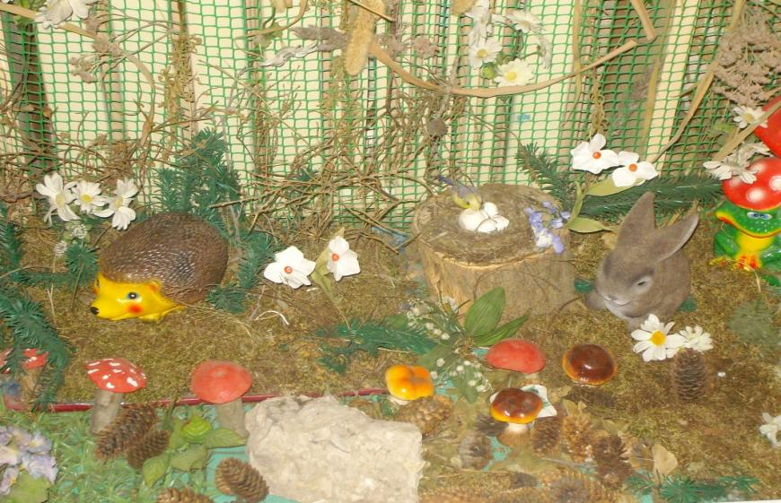

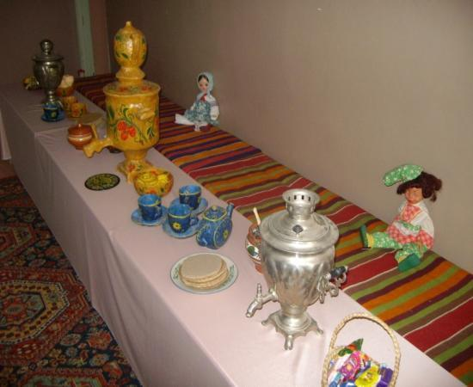
«Уголок русской избы»
Где дети знакомятся с историей, бытом родного края.
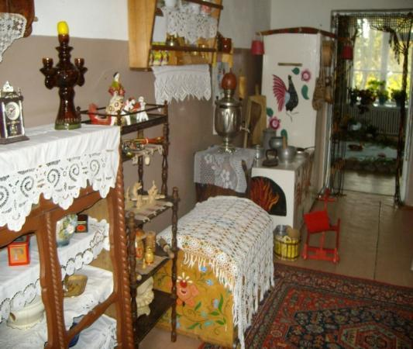

«Уголок экологии»
Где дети занимаются экспериментальной деятельностью, познавательной, наблюдают за объектами живой и неживой природы.
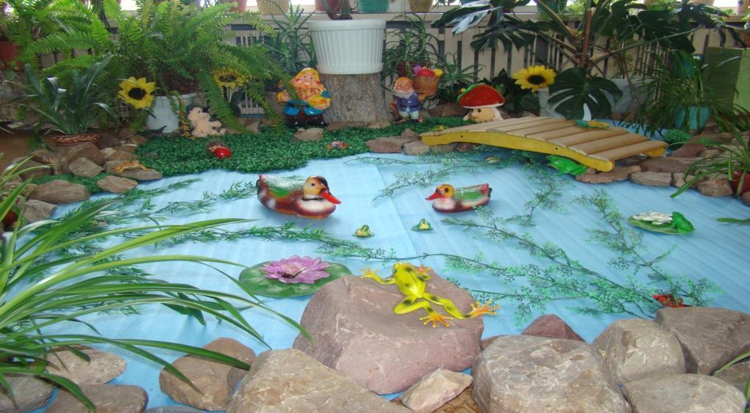

Выделены зоны для сюжетно-ролевых игр

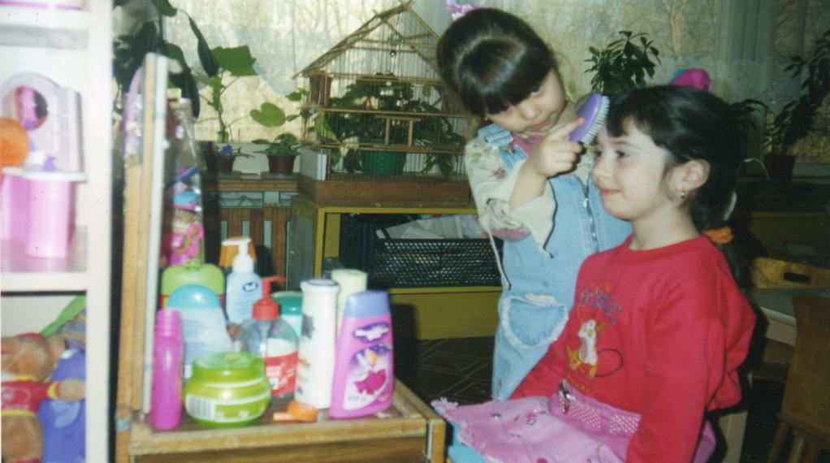

Театрализованная деятельность
